
EBA MOBİL UYGULAMA BİLGİLENDİRME DOKUMANI
- Dokuman eBA mobil uygulamaya giriş, menü yönetimi, süreç başlatma, form doldurma ve doldurulan formu onaya gönderme işlemleri ile ilgili bilgi sunmaktadır.
- Yukarıdaki adımlar aşağıdaki görsellerde adım adım anlatılacaktır.

- Öncelikle mobil uygulamayı AppStore veya GooglePlay üzerinden indiriyoruz.
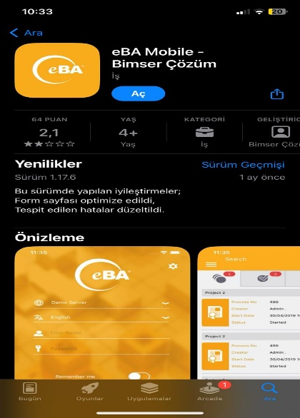
- Uygulamayı indirdikten sonra uygulamayı açıyoruz, uygulamayı açtıktan sonra aşağıdaki görüntüde bulunan ayarlar ikonuna tıklıyoruz burada canlı ortam tanımlaması yapacağız.
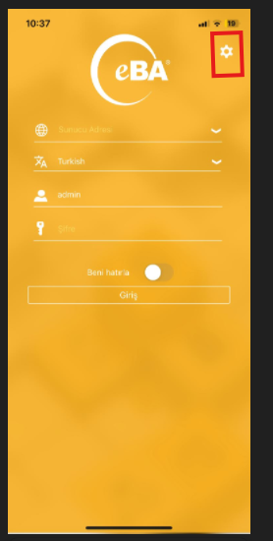
- Canlı ortamı tanımlayacağımız ekran aşağıdaki görselde bulunmaktadır, aşağıdaki görselde bulunan + butonuna tıklayarak devam ediyoruz.
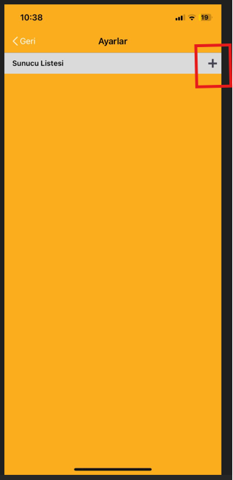
- + butonuna tıkladıktan sonra aşağıdaki ekran görüntüsünde bulunan ekran açılacaktır açılan ekranda karekod taramaya tıklayarak devam ediyoruz burada kameramız aktif olacak ve sonrasında bir diğer görsel olan web ortamına giriş sağladığımız ekranda bulunan mobil uygulama yazan kısma tıklıyoruz( ikinci görseldeki 1 numara) sonrasında telefonda aktif olan kameramıza ikinci görseldeki 2 numaralı QR Kodu okutuyoruz.
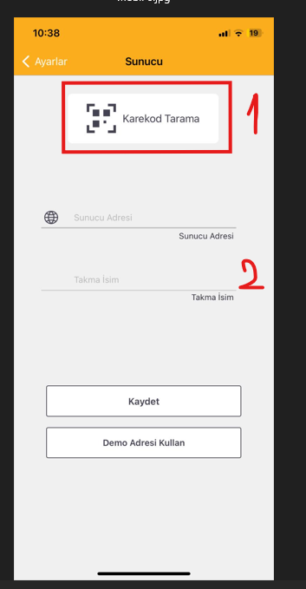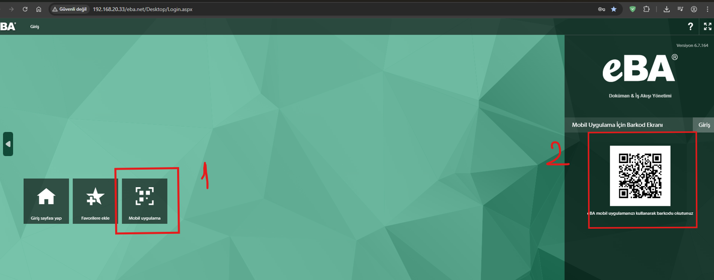

- QR Kodu okuttuktan sonra aşağıdaki görselde tanımladığımız ortam için bir isim tanımlamamız gerekecek örnek bir isim yazdıktan sonra kaydet butonuna tıklayarak ortam tanımlama işlemimiz tamamlanmış oluyor. Tanımlama işlemi sonrasında geri aksiyonu alarak ana giriş sayfasına geçmiş olacağız.
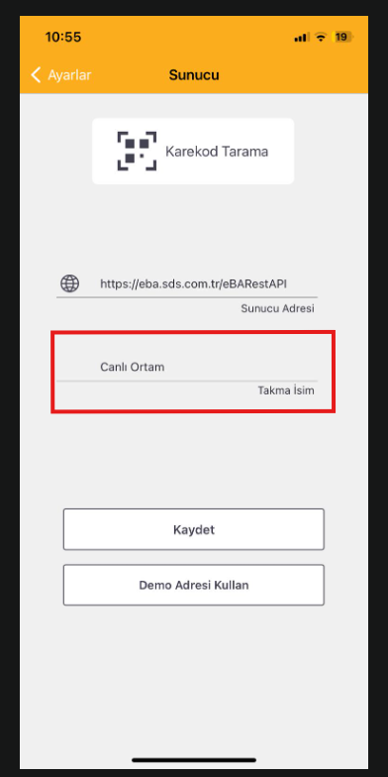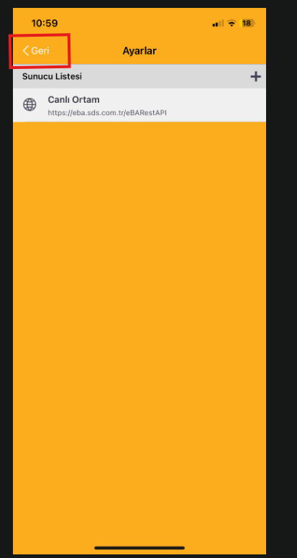
- Giriş ekranında sırasıyla Ortam seçimi, Dil seçimi ve kullanıcı bilgilerini girerek canlı ortama giriş yapacak ve süreç başlatma menü görüntüleme adımına geçmiş olacağız. Kullanıcı bilgimiz ebada login olduğumuz kullanıcı bilgimizdir.
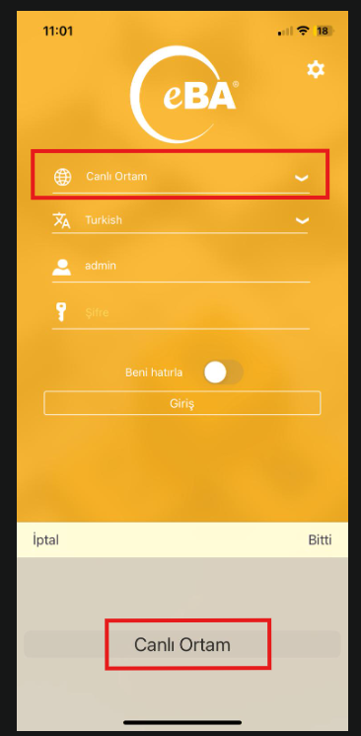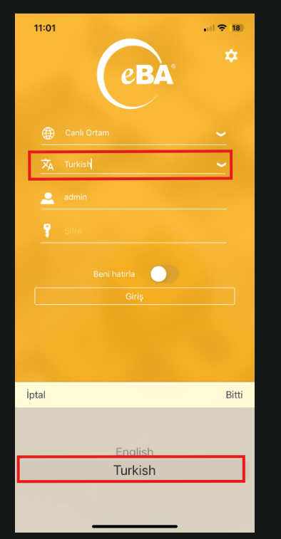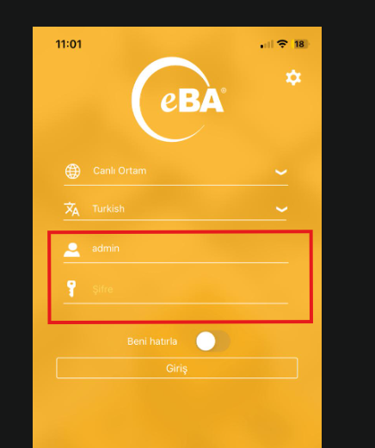
- Giriş yaptıktan sonra aşağıdaki görselde bulunan ekran açılacaktır, bu ekranda bulunan sol üstteki üç çizgiye tıklayarak devam ediyoruz.
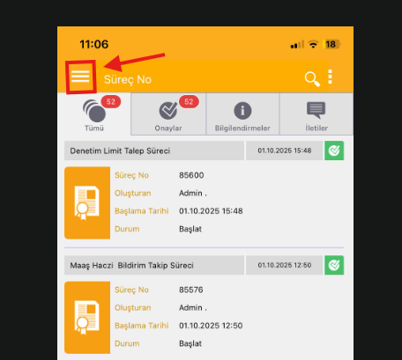
- Üç çizgiye tıklayınca karşımıza gelen ekranda aşağıdaki görselde bulunan bizim için en önemli ekran olan uygulamalar sekmesine tıklayarak ebada yetkimiz olan süreçleri görüntüleyebileceğiz.
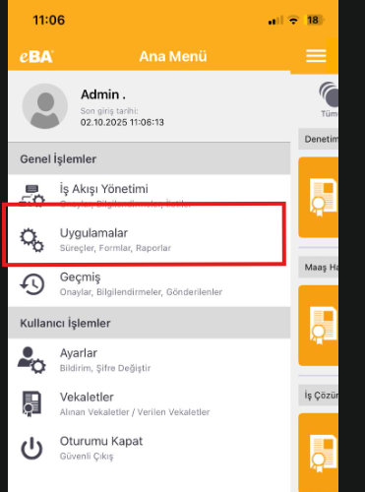

- Uygulamalar sekmesi altında bulunan departmanlara bağlı yetkimiz olan süreçleri görüntüleyebileceğiz örnek olması adına Muhasebe Departmanımızda bulunan Masraf Sürecinden ilerleyeceğim.
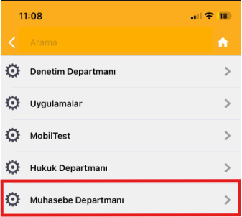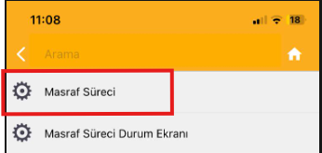
- Masraf sürecine tıkladıktan sonra web ortamından da bildiğimiz gibi kullanıcı girişi yaparak Masraf Formuna giriş sağlamış olacağız. Aşağıdaki görselde adımızı seçerek ve şifremizi girdikten sonra görselde bulunan sırayla 2 numaralı “İŞLEM” kısmına tıklayarak 3 numaralı kısımda karşımıza çıkan aksiyonu alıp adım adım ilerlemiş olacağız.
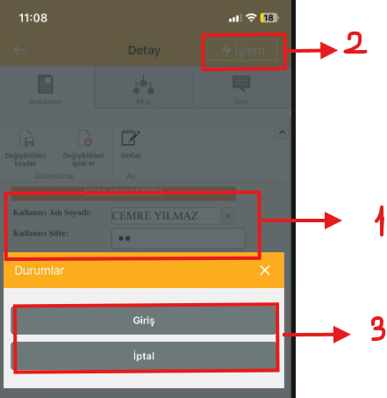
- Yukarıdaki görselde giriş aksiyonu aldıktan sonra aşağıdaki görselde bulunan form önümüze düşmüş olacak. Görseldeki işaretli sürece tıklayarak form açılmış olacak sonrasında formdaki gerekli alanlar doldurulduktan sonra ikinci görseldeki 2 numaralı “İŞLEM” aksiyonunu alıp doldurduğumuz formu onaya gönderebiliriz.
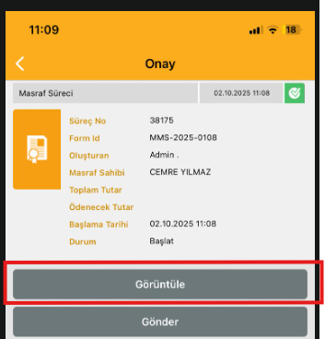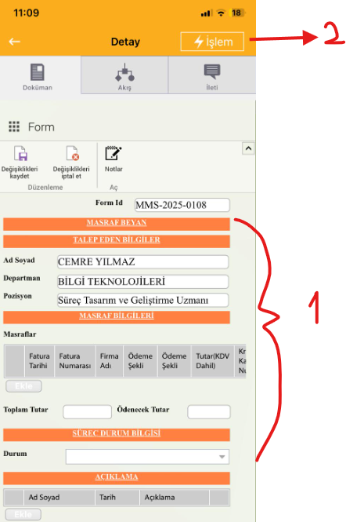
- Onayımıza gelen bir süreç varsa aşağıdaki görselde bulunan onaylar kısmından süreçleri görüntüleyerek aksiyon alabiliriz.
